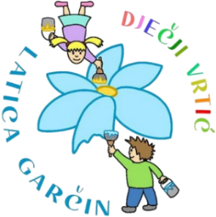
DJEČJI VRTIĆ „LATICA GARČIN“
Put Surevice 4, 35 212 Garčin
latica.garcin@gmail.com

tT
KLASA:601-02/23-05/04
URBROJ:2178-06-02/04-23-01
Garčin, 20.12.2023.
Na temelju članka 48. i članka 50 a. Zakona o predškolskom odgoju i obrazovanju (10/97, 107/07, 94/13, 98/19, 57/22, 101/23) a u svezi članka I. Odluke Vlade Republike Hrvatske o dodjeli sredstava za fiskalnu održivost dječjih vrtića za pedagošku godinu 2023./2024. i članka 26. Statuta Dječjeg vrtića „Latica Garčin“ Upravno vijeće Dječjeg vrtića „Latica Garčin“ na svojoj 41. sjednici održanoj 20. prosinca 2023. godine, a nakon Odluke Općinskog vijeća Općine Garčin donešene na 16 sjednici održanoj 18. prosinca 2023. godine donijelo je

ODLUKU
O privremenom oslobođenju plaćanja vrtića

Članak 1.

U pedagoškoj godini 1.1.2024.-30.09.2024. godine. roditelji će sudjelovati u cijeni programa Dječjeg vrtića „Latica Garčin“ na slijedeći način:

- Ukoliko su oba roditelja sa područja Općine Garčin zaposlena u Republici Hrvatskoj bit će oslobođeni plaćanja vrtića u iznosu od 100%.
- Ukoliko je jedan roditelj zaposlen u Republici Hrvatskoj, a drugi roditelj nezaposlen dužni su plaćati 50% cijene vrtića,
- Ukoliko je jedan roditelj zaposlen u inozemstvu kod inozemnog poslodavca, a drugi roditelj nezaposlen ili zaposlen u Republici Hrvatskoj dužni su plaćati 50% cijene vrtića,
- Ukoliko je riječ o djeci čiji roditelji imaju prebivalište izvan Općine Garčin, roditelji su dužni plaćati 50% cijene vrtića.

Članak 2.

Ova Odluka stupa na snagu osmog dana od dana objave u „Službenom glasilu Općine Garčin“ , na Internet stranicama Općine Garčin www.opcina-garcin.hr i www.latica-garcin.hr

U prilogu Odluka i obrazloženje

Predsjednica Upravnog vijeće:
Danijela Erić, mag.prim. educ.
___________________________

